安徽鼎众数科信息科技有限公司招聘简章

安徽鼎众主营银行机构的电销、客服、资产保全等服务业务，公司成立于2015年，系以合肥为中心，布局于国内中部和东部区域进行作业职场覆盖的专业外呼中心。现公司旗下在成都、石家庄、山东、西安、武汉、昆明、广州、泰州、淮安、郑州、洛阳设有11家子公司。直属职场及于甲方职场作业的员工达2000余人，合肥总部直属职场员工300余人。

目前公司主要服务于中国邮政银行、徽商银行、华夏银行、微众银行等多家知名银行。双方充分发挥各自产品及业务优势，共同促进产品及业务的发展，开创合作共赢新局面。

合肥职场展示

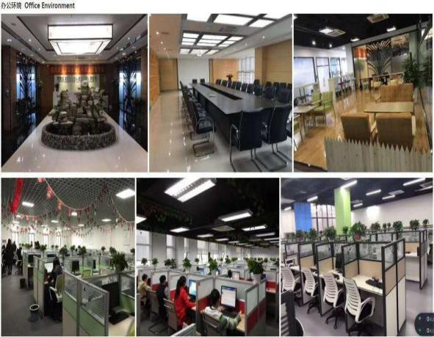

办公环境



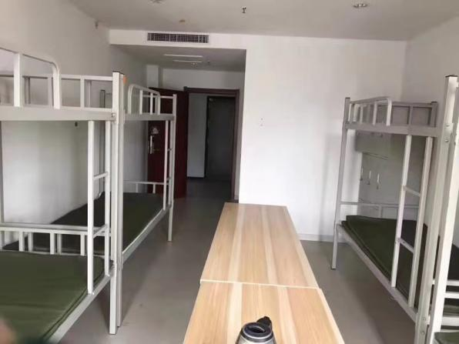

宿舍内景



团建活动

现因业务拓展，期待小伙伴加入：

1. **招聘岗位：**
2. 前端逾期提醒客服：只针对国有银行逾期4-12天客户进行提醒服务，无任何销售性质。
3. 电销提醒客服：针对国有银行需办理贷款业务人员进行服务，所有信息数据均由银行提供。
4. 重点客户管理专员：对公司管理的重点客户进行专项跟进，并达成业绩。
5. 贷后管理高级专员：独立对银行贷后客户进行全面管理，包括账户梳理跟进及沟通，引导客户使用正确的方式处理账户，并达成业绩指标。
6. **任职要求：**
7. 大专及以上学历（有相关经验者学历可放宽）；
8. 普通话流利，打字速度30个/分钟。
9. **薪酬待遇：**
10. 基本工资2400-3500+(前端500保底绩效），综合薪资4500-12000；
11. **工作时间：**
12. 上午9:00-下午18:00，中午休息1小时，无夜班；
13. 月休6-8天；排班制，人性化沟通排班。
14. **福利待遇：**
15. 保险待遇：实习生缴纳商业保险，转正后购买五险一金；
16. 假期待遇：带薪事假、带薪病假、年假以及国家规定的其他假期；
17. 住宿待遇：公司提供4-6人间宿舍，宿舍常用设施齐备、完好，

宿舍至办公地点步行5分钟即到；

1. 多样化激励：每月定期公司团建活动，不定期团队活动及生日会等；
2. 个人成长：公司每月进行本岗位MOB评级晋升；每个人可即时向空缺的任何岗位提出试任申请；每位一线专员均有见习管理者的安排，公司给予充分历练和成长。

**六、交通情况**：周边500米范围内公交线路，有T8路，101路，23路，141路；

较远一些的公交线路，有52路，902路，70路，72路，122路。

公司地址：合肥市包河区兰州路88号青网科技园一期D栋601